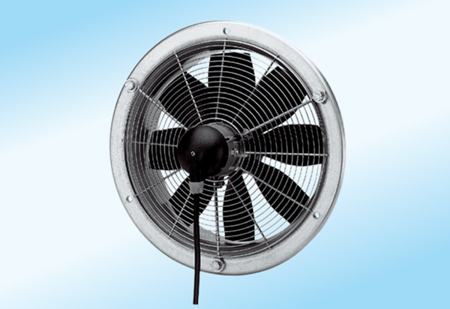Axiál fali ventilátor DZS 40/6 A-ExCsomagolási egység: 1 darabVálaszték: C
Termékszám: 0094.0111Gyártó: MAICO

